ZBRAJANJE I ODUZIMANJE VEKTORA
107.
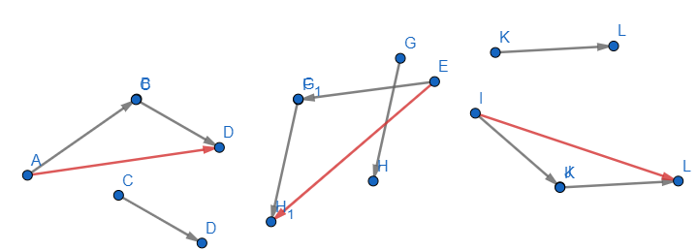

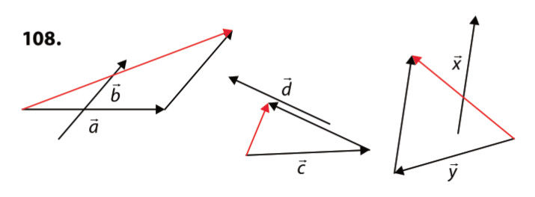

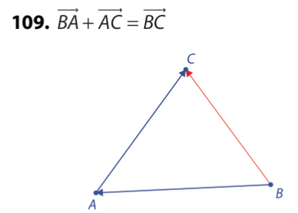

110.
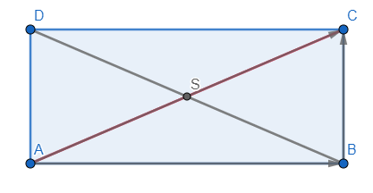
a)

b)
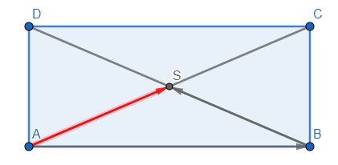
c)$\vec{DC}+\vec{BS}=\vec{AB}+\vec{BS}=\vec{AS}$
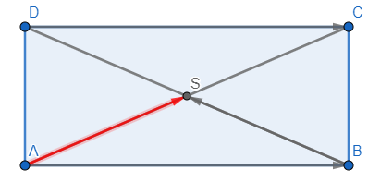
d)$\vec{SD}+\vec{AB}=\vec{SD}+\vec{DC}=\vec{SC}$
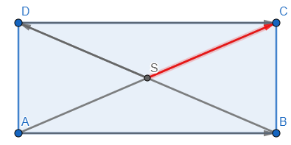

e) $\vec{DA}+\vec{BS}=\vec{CB}+\vec{BS}=\vec{CS}$
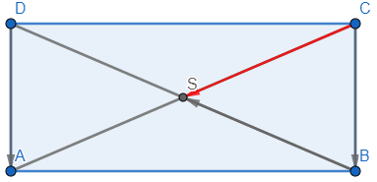
f) $\vec{AC}+\vec{DA}=\vec{AC}+\vec{CB}=\vec{AB}$
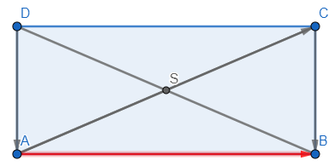
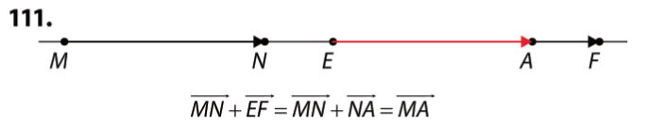
112.
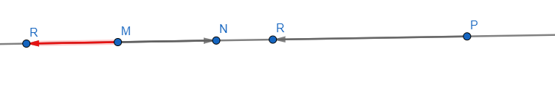
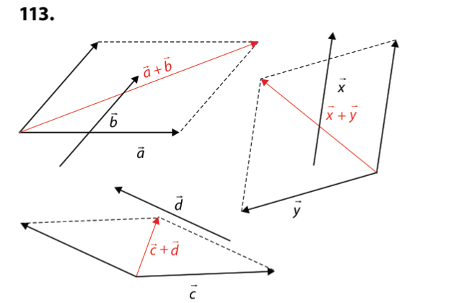
115.
a) $\vec{FE}+\vec{FS}=\vec{FA}$
b) $\vec{SF}+\vec{SD}=\vec{SG}$
c) $\vec{AB}+\vec{SC}=\vec{AB}+\vec{AS}=\vec{AF}$
d)$\vec{AS}+\vec{CD}=\vec{SC}+\vec{CD}=\vec{SD}$
e)$\vec{AB}+\vec{SE}=\vec{AB}+\vec{AH}=\vec{AF}$
f) $\vec{AB}+\vec{AD}=\vec{AC}$
g) $\vec{SF}+\vec{AH}=\vec{SF}+\vec{FB}=\vec{SB}$
i) $\vec{DA}+\vec{GC}=\vec{DA}+\vec{DG}=\vec{DE}$
j) $\vec{AH}+\vec{FC}=\vec{BF}+\vec{FC}=\vec{BC}$

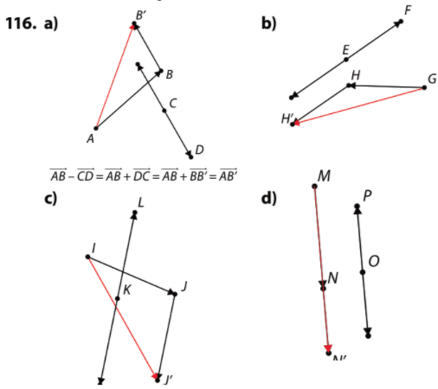

$\vec{GH}-\vec{EF}=\vec{GH}+\vec{FE}=\vec{GH}+\vec{HH^{'}}=\vec{GH'}$

$\vec{NM}-\vec{OP}=\vec{NM}+\vec{PO}=\vec{NM}+\vec{MM^{'}}=\vec{NM'}$
$\vec{IJ}-\vec{KL}=\vec{IJ}+\vec{LK}=\vec{IJ}+\vec{JJ^{'}}=\vec{IJ'}$

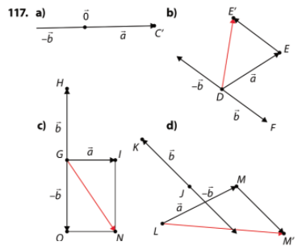
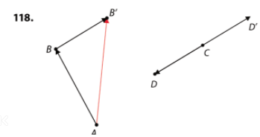

119.
a) $\vec{AB}-\vec{CB}=\vec{AB}+\vec{BC}=\vec{AC}$
b) $\vec{DS}-\vec{BS}=\vec{DS}+\vec{SB}=\vec{DB}$
c) $\vec{AD}-\vec{SD}=\vec{AD}+\vec{DS}=\vec{AS}$
d) $\vec{SC}-\vec{SD}=\vec{SC}+\vec{DS}=\vec{AS}+\vec{SB}=\vec{AB}$
e)$\vec{AB}-\vec{DC}=\vec{AB}+\vec{CD}=\vec{AB}+\vec{BA}=\vec{0}$
f) $\vec{DS}-\vec{BS}=\vec{DS}+\vec{SB}=\vec{DB}$

122.
Točni prikazi su c), e) i f).

123.
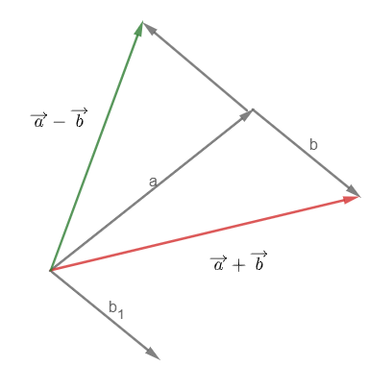
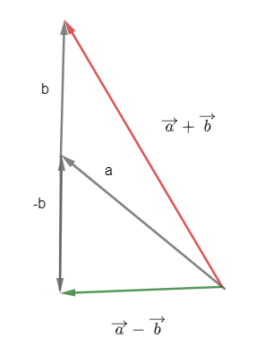
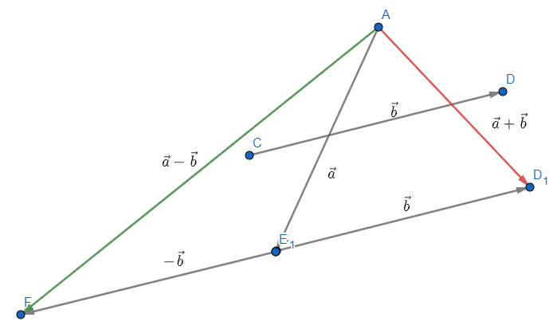
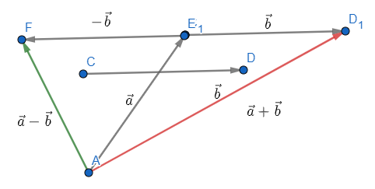
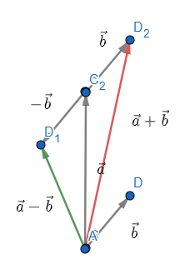
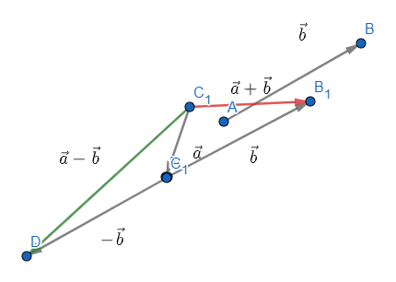
124.
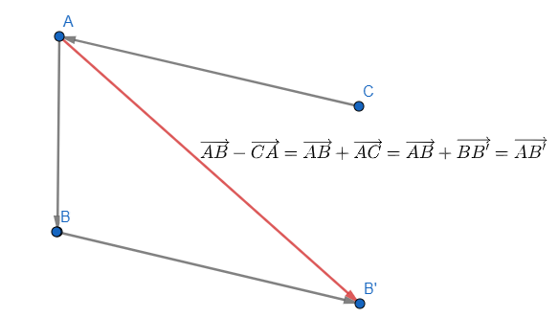
125.
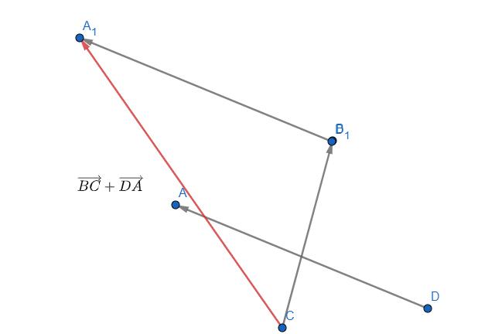

126.
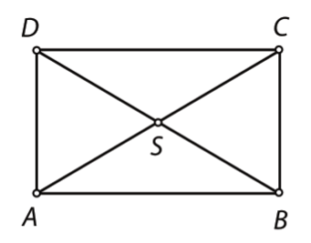
a)$\vec{AB}+\vec{AD}=\vec{AC}$
b) $\vec{CD}+\vec{BC}=\vec{BC}+\vec{CD}=\vec{BD}$
c)$\vec{DC}+\vec{CS}=\vec{DS}$
d)$\vec{SA}+\vec{SB}=\vec{CS}+\vec{SB}=\vec{CB}$
e) $\vec{BS}-\vec{DS}=\vec{BS}+\vec{SD}=\vec{BD}$
f) $\vec{BS}-\vec{AD}=\vec{BS}+\vec{DA}=\vec{DA}+\vec{BS}=\vec{CB}+\vec{BS}=\vec{CS}$
g) $\vec{CD}-\vec{SD}=\vec{CD}+\vec{DS}=\vec{CS}$
h)$\vec{SB}-\vec{DC}=\vec{SB}+\vec{CD}=\vec{SB}+\vec{BA}=\vec{SA}$

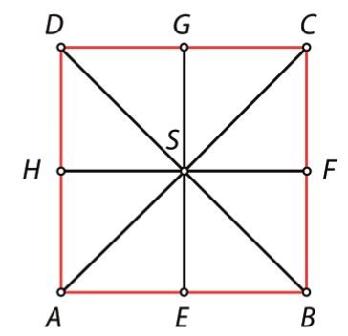
127.

a) $\vec{AB}+\vec{AD}=\vec{AC}$
b)$\vec{SF}+\vec{AH}=\vec{SF}+\vec{FB}=\vec{SB}$
c) $\vec{GH}-\vec{BS}=\vec{GH}+\vec{SB}=\vec{GH}+\vec{HE}=\vec{GE}$ d)$\vec{DA}-\vec{CG}=\vec{DA}+\vec{GC}=\vec{DA}+\vec{DG}=\vec{DE}$
e)$\vec{AH}+\vec{FC}=\vec{AH}+\vec{HD}=\vec{AD}$
